2019年四川省宜宾市髙中阶段学校招生考试
物 理
一、选择题（共8小题，每小题3分，并24分。其中1~6题每小题给出的四个选项中只有一个选项是正确的；7~8两小题有一个或一个以上的选项是正确的，全选对得3分，选对但不全的得2分，有错选或不选的得0分）
1．小明同学学习物理后，对以下一些数据的估测，最接近实际的是
A．—般教学楼每层楼高约为3.3m
B．—个普通鸡蛋的质量约为300g
C．中学生的正常步行速度约为6m/s
D．老师从教学楼一楼慢步走到四楼的时间约为5s
2．2019年中国北京世界园艺博览会的主题是“绿色生活美丽家园”，下列图1中各图是小丽拍摄的生活美景，其中属于液化的是
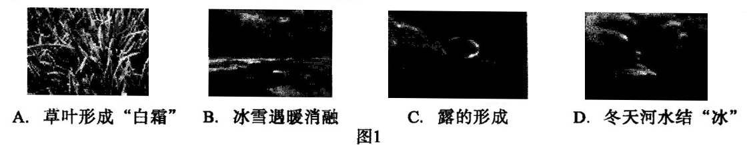
3．“珍爱生命，注意安全”是中学生应具备的基本安全意识。下列关于安全用电的说法正确的是
A．控制用电器的开关要连接在零线和用电器之间
B．家庭电路起火时，应先用水扑灭，然后再断开电路
C．使用试电笔辨别火线时，用笔尖接触被测的导线，手指要碰到笔尖
D．不弄湿用电器，不损坏绝缘层
4．下列说法中正确的是
A．物理老师讲课时声音洪亮是指声音的音调高
B．利用超声波清除人体内的结石是利用声传递信息
C．“一人吸烟，众人受害”，是因为分子在不停地运动
D．我国海域深处蕴藏的大量“可燃冰”属于可再生能源
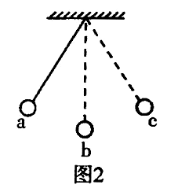
5．用轻绳将小球系好后，固定在天花板上，做成一个摆，如图2所示，小球在a、c之间往返运动，不计空气阻力，对小球从a点向右摆动到c点的过程，下列说法中正确的是
A．小球的运动状态没有发生变化
B．小球所受重力的方向总是竖直向下的
C．小球的动能先减小后增大
D．小球的机械能不守恒
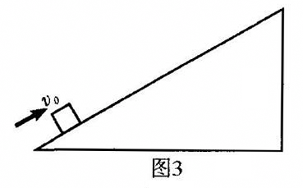
6．如图3所示，一个小物体以初速度v₀冲上某一粗糙斜面，最后停在斜面上，忽略空气作用，对该过程的描述正确的是
A．物体最后停了下来，说明运动需要力来维持
B．物体受到重力、斜面的支持力、斜面的摩擦力三个力的作用
C．物体受到重力、斜面的支持力、斜面的摩擦力、向上的冲力四个力的作用
D．物体受到斜面的支持力和物体对斜面的压力是一对平衡力
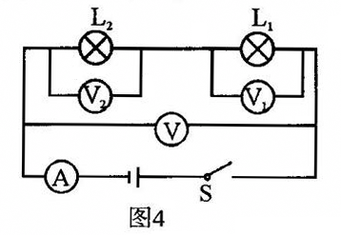
7．在如图4所示的测量电路中，闭合开关S后，电压表V₁的示数是2.5V，V₂的示数是8V，此时小灯泡L₁的电阻为7.5Ω，则关于该测量下列说法中正确的是
A．电压表V的示数是6.3V
B．电压表V的示数是1.3V
C．此时小灯泡L2的电阻小于7.5Ω
D．电流表的两个量程（0~0.6A；0〜3A）中应选0〜0.6A
8．如图5所示，在拉力F作用下，一个重600N的物体以0.1m/s的速度沿水平地面向右匀速直线运动了10s，已知滑轮组的机械效率为80%，在此过程中拉力F做了150J的功，则下列说法中正确的是
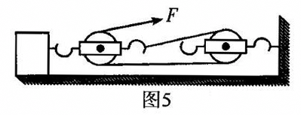
A．拉力F的大小为150N
B．拉力F的大小为50N
C．物体与地面间的滑动摩擦力为120N
D．物体与地面间的滑动摩擦力为480N
二、填空题（共4小题，每小题4分，共16分。把恰当的文字或数据填在相应的横线上）
9．眼球把来自外界物体的光会聚在视网膜上形成物体的________（选填“倒立实像”或“正立虚像”），小李同学由于没有养成良好的用眼习惯，成了近视眼，进行矫正时应当戴用________（选填“凸透镜”或“凹透镜”）制作的眼镜。
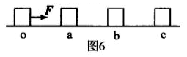
10．我们每天都在产生大量垃圾，合理分类和利用垃圾是我们面临的一个重大课题。某垃圾处理厂处理垃圾时提炼出了200kg燃料油，若燃料油的热值为4.0×10⁷J/kg，则这些燃料油完全燃烧放出的热量为________J，燃料油燃烧时发热，燃料油的化学能转化为________能。
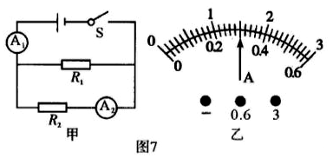
11．如图6所示，一个物体静止于光滑水平面上的o点，在水平恒力F作用下开始向右加速运动，依次经过a、b、c三个点，且a、b之间和b、c之间的距离相等，F在ab段做功W₁，做功功率P₁；在bc段做功W₂，做功功率P₂，则有W₁________W₂，P₁________P₂（选填“＞”或“＝”或“＜”）
12．如图7甲所示电路中，已知定值电阻R₁=20Ω。开关闭合后，两个完全相同的电流表 A₁、A₂指针均指在同一位置，如图7乙所示，则此时通过R₁的电流为________A，在10s内R₂产生的热量为________J。
三、作图题（共2小题，每小题3分，共6分）
13．如图8所示，空气中一束光经过S点斜射向竖立放置的平面镜，经平面镜反射后射向一块玻璃砖的上表面，并穿过玻璃砖从下表面射出，请在图8中画出该光路图（不考虑玻璃砖的反射）。
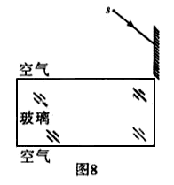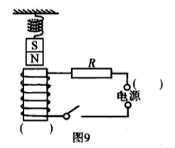
14．如图9所示，固定的轻弹簧下端用细线竖直悬挂一条形磁体，当下方电路闭合通电后，发现弹资长度缩短了，请在括号屮标出螺线管下端的极性（N或S）和电源上端的正、 负极（＋或－）。
四、实验与探究题（共2小题，15题6分，16题8分，共14分。把恰当的内容填在相应位置）
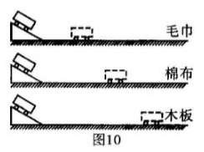
15．关于“阻力对物体运动的影响”问题，某学习小组进行了如下探究实验：依次将毛巾、棉布分别铺在水平木板上，让小车分别从斜面顶端由静止自由下滑，观察小车在水平面上滑行的最大距离，三种情况下的运动如图10所示。
（1）实验中每次均让小车从斜面顶端由静止自由下滑，目的是使小车在水平面上开始滑行时获得的速度大小________（选填“相等”或“不相等”），本实验中的“阻力”是指小车受到的________；
（2）分析图10运动情况可知：小车在毛巾表面上滑行的距离最短，说明小车受到的阻力越大，速度减小得越________（选填“快”或“慢”）；
（3）牛顿在伽利略等人的研究基础上，概括出牛顿第一定律：一切物体在没有受到力的作用时，总保持________状态或________状态；
（4）牛顿第一定律________（选填“是”或“不是”）直接由实验得出的，其符合逻辑的科学推理为科学研究提供了一个默要方法。
16．在“测量小灯泡的电功率”的实验中，实验室提供如下器材：电源（电压恒为6V）、电压表和电流表各一个、额定电压为2.5V的待测小灯泡L（电阻约为10Ω）、滑动变阻器两个（R_{甲}：“10Ω 1A”；R_{乙}：“50Ω 0.5A”）、开关S、导线若干。
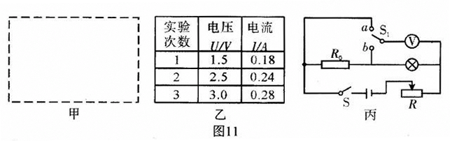
（1）该实验的原理是电功率P=________；
（2）实验中，应选用的滑动变阻器是________（选填“R_{甲}’或“R_{乙}”）；
（3）选用滑动变阻器后，请你根据以上器材设计一个测量小灯泡电功率的实验电路图，并画在图11甲的虚线框内；
（4）某小组在实验中记录了3组小灯泡的电流随电压变化的情况，如图11乙所示，完成实验后小组进一步求得该小灯泡正常发光时的电阻为________Ω（保留到小数点后一位）；
（5）另一小组实验时，发现电流表已经损坏，为了测出该小灯泡的额定功率，小组在实验室选了一个10Ω的电阻R₀和一个单刀双掷开关，设计了如图11丙所示的电路并完成了该实验（电源电压不变）；
①闭合开关S，S₁接b，调节滑动变阻器使小灯泡正常发光，记录电压表示数U₁。
②闭合开关S，滑动变阻器滑片保持不动，S₁接a，读出此时电压表示数为U₂。
则小灯泡额定功率P_{额}=________（用R₀、U₁、U₂表示）。
五、计算与解答题（本题共2小题，每小题10分，共20分。要求写出必要的文字说明和重 要的演算步骤，只写出最后答案的不能得分）
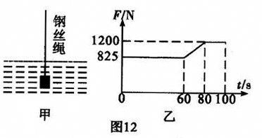
17．如图12甲所示，用钢丝绳将一个实心圆柱形混凝土构件从河里以0.05m/s的速度竖直向上匀速提起，图乙是钢丝绳的拉力F随时间t变化的图像，整个提起过程用时100s，已知河水密度为1.0×l0³kg/m³，混凝土的密度为2.8×l0³kg/m³，钢铁的密度为7.9×l0³kg/m³，g取10N/kg，不计河水的阻力，求：
（1）0～60s内混凝土构件在河水里上升的髙度；
（2）开始提起（t=0）时混凝土构件上表面受到水的压强（不计大气压）；
（3）0～60s内钢丝绳拉力所做的功；
（4）通过计算说明，此构件的组成是纯混凝土，还是混凝土中带有钢铁骨架？

18．如图13所示电路中，已知电源电压保持不变，小灯泡L的规格为“6V 3W”，滑动变阻器的最大阻值为30Ω，R0为定值电阻。
（1）小灯泡L正常发光时的电流为多少？
（2）只闭合开关S₁和S₂，将变阻器滑片从最左端a向右滑动，当变阻器接入电路的阻值为4Ω时，小灯泡L恰好正常发光，则电源电压是多少？
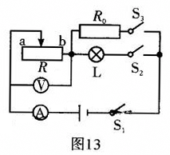
（3）只闭合开关S₁和S₃，当滑片置于a时，电压表示数为6V，电流表示数为0.2A，此时滑动变阻器消耗的电功率为1.2W，当滑片向右滑动到另外某个位置时，变阻器消耗的电功率仍然为1.2W，试求在这个位置时电流表的示数。

